МИНИСТЕРСТВО ОБРАЗОВАНИЯ И НАУКИ РОССИЙСКОЙ ФЕДЕРАЦИИ

Федеральное государственное бюджетное образовательное учреждение

высшего образования

«КУБАНСКИЙ ГОСУДАРСТВЕННЫЙ УНИВЕРСИТЕТ»

ФГБОУ ВО «КубГУ»

Кафедра педагогического и филологического образования

КУРСОВАЯ РАБОТА

ИНТАРСИЯ (МОЗАИКА) ПО ДЕРЕВУ

Работу выполнил _____________________________ Ю. В. Ткаченко Филиал ФГБОУ ВО «КубГУ» в г. Новороссийске Курс II  
Направление 44.03.01 Педагогическое образование  
Направленность (профиль) - Изобразительное искусство  
Научный руководитель  
преп. кафедры ПФО _____________________ И.Г. Кованова  
Нормоконтролер  
ст. преп., канд. пед. наук ______________________ О.В. Ивасева

Краснодар 2018

СОДЕРЖАНИЕ  
  
Введение ……………………………………………….................................. 3  
1 История инкрустации деревом …………………………………………... 7  
 1.1 Исторический очерк об интарсии как специфического  
 вида мозаики ……………………………………………………………… 7  
 1.2 Инкрустация в современном дизайне ……………………………….. 12  
2 Техники интарсии и технологические особенности выполнения ……... 15  
 2.1 Техники интарсии …………………………………………………….. 15  
 2.2 Материалы и технологии выполнения интарсии …………………… 17  
 2.3 Схемы для интарсии ………………………………………………….. 22  
 2.4 Инструменты для выполнения интарсии …………………………… 24  
3 Специфика выполнения изделия техникой интарсии на примере наблюдения процесса изготовления мозаичного набора ………………… 28  
Заключение ………………………………………………………………….. 33  
Список использованных источников ……………………………………… 35  
Приложение А Техника «интарсия» ………………………………………. 38  
Приложение Б Техника «маркетри» ………………………………………. 41  
Приложение В Флорентийская мозаика …………………………………... 43  
Приложение Г Схема для интарсии ……………………………………….. 44  
Приложение Д Схема и этапы изготовления изделия ……………………. 46  
Приложение Е Интарсия от Kenn Bennett ………………………………… 49

  
  
  
  
  
  
  
 ВВЕДЕНИЕ  
  
 Человечество давно научилось использовать природные материалы, наиболее доступным и красивым из которых является древесина. Издревле она ценится как материал сравнительно недорогой, но достаточно прочный и способный сохранять тепло, доступный обработке.  
 В старину большая часть изделий из древесины имела чисто практическое назначение, но в каждое из них мастер привносил частицу красоты и особое внимание уделялось форме, пропорциям и красоте материала. Выразительную текстуру древесины старались выявить и подчеркнуть, если она могла украсить изделие. И в наши дни древесина не утратила своего значения: она незаменима в мебельном производстве, строительстве и в украшении нашего быта.  
 В современном мире применение древесины и изделий из неё весьма актуально: производится мебель различных видов и фасонов, украшения, предметы быта разного назначения и многие мелочи, на которые мы не обращаем внимания в своей повседневной жизни. Для того, чтобы придать деревянному изделию красоты или ценности, его украшают различными способами. Одним из таких является мозаика.   
 Мозаика относится к основным видам монументально-декоративного искусства. Она представляет собой изображение, рисунок или узор, выполненные из одинаковых или различных по материалу элементов (камня, стекла, керамики, древесины, слоновой кости, перламутра, металла и т. д.)[5]. Мозаика применяется для отделки и украшения интерьеров общественных зданий, монументальных сооружений, а также предметов декоративно-прикладного искусства и создания станковых картин.   
 Искусство мозаики известно с давних времен. В Древнем Египте, Греции, Риме с большим мастерством украшали саркофаги, ларцы, сундуки, применяя кору деревьев, кожу, различные породы древесины. На развалинах зданий, построенных древними римлянами, сохранились мозаичные картины, прославляющие муз – покровительниц искусств. Эта мозаика была выполнена из разноцветных камней. Среди сокровищ гробницы египетского царя Тутанхамона было найдено множество изделий из ценных пород древесины, украшенных металлом, камнем или костью [5].  
 Первые мозаичные работы русских мастеров по дереву относятся к середине XVII века. Это возки, украшенные резьбой и инкрустацией, троны, иконостасы, мебель — их можно увидеть в музеях нашей страны. Наибольшей выразительности мозаика достигла в художественной отделке мебели и интерьеров помещений [3].   
 Различают несколько разновидностей мозаики. Но за богатство и разнообразие цветовых и декоративных возможностей особо выделяют мозаику по дереву. Одним из основных её видов является интарсия.  
 Интарсия относится к видам декоративно– прикладного искусства и представляет собой фигурные изображения или узоры из деревянных пластинок, которые врезаются в деревянную поверхность [20]. Сами пластинки имеют различные цвет и структуру. Такой вид мозаики предоставляет возможность создавать чудесные картины без использования кистей и красок (Прил. А).   
 Превосходные лакированные шкатулки с инкрустациями перламутром высоко ценились в Китае в эпоху династии Мин и позже, когда их изготовление достигло высокого уровня. В Японии также проявили интерес к этому искусству: подобные шкатулки появились здесь еще в VIII в. Ими украшали столы и секретеры, что впоследствии сильно повлияло на производство европейской мебели после того, как мозаичная техника начала широко применяться [12].   
 Мозаика по дереву обладает сильным эстетическим воздействием. Декоративные особенности древесины позволяют создавать широкий диапазон мозаичных изделий, начиная от простых сувениров и украшений для мебели и, заканчивая монументальными панно.    
 Мебель, отделанная интарсией, считалась предметом роскоши и показателем статуса, и принадлежала только самым богатым людям.   
 Интарсию и инкрустацию часто путают и употребляют как слова-синонимы, когда речь заходит о мозаике по дереву. Это не считается ошибкой несмотря на то, что понятие инкрустации гораздо шире. При выполнении интарсии применяют такую же технику, как и при инкрустации, которая требует такой же аккуратности и точности.   
 Интарсии научиться несложно и заниматься ею могут все желающие, главное соблюдать технику и правила безопасности при работе с инструментами. Во время занятия интарсией человек может отгородиться от проблем, снять стресс и даже отдохнуть. Для некоторых это может быть простым хобби, а для кого-то это может стать основной работой.   
 Объектом данного исследования является изучение истории, технологии интарсии, материалов и инструментов, необходимых для выполнения интарсии, а также наблюдение процесса изготовления интарсии.  
 Предметом исследования является изделие декоративно-прикладного искусства – мозаичный набор.  
 Целью курсовой работы является формирование представлений об интарсии и ее техниках, знакомство с мировой историей интарсии.  
 Задачи:  
 – изучить литературу по проблеме исследования;  
 – ознакомиться с мировой историей интарсии;  
 – определить нюансы и особенности в работе интарсионной техникой;  
 – ознакомиться с материалами, необходимыми для работы интарсией и подходящими сортами древесины;  
 – ознакомиться с техниками интарсии;  
 – пронаблюдать за процессом изготовления изделия в технике «интарсия» и описать его этапы;  
 Методы исследования:  
 – изучение литературы и других источников информации;  
 – анализ текста;  
 – синтез;  
 – классификация;  
 – сравнение;  
 – наблюдение;  
 – обобщение информации.  
 Теоретическая значимость исследования заключается в пополнении базы отраслевых теоретических знаний, что, в свою очередь, может позитивно повлиять на темпы продвижения разработок практических инноваций.  
 Практическая значимость данного исследования состоит в применении полученных теоретических знаний при объяснении научного материала в учебных заведениях, а также использовании его в качестве дополнительного источника информации в различных кружках.  
 В структуру курсовой работы входит: титульный лист, содержание, введение, основная часть (3 раздела, 6 подразделов), заключение, список использованных источников, приложения.  
  
  
  
  
  
  
  
  
  
  
  
  
  
  
  
 1 История инкрустации по дереву  
  
 1.1 Исторический очерк об интарсии как специфического вида мозаики  
  
 Инкрустация является особым видом мозаики. Она используется для украшения предметов, сделанных из одного материала, путем врезания в поверхность предмета фигурных кусков различной формы и размеров из других материалов. Эти кусочки образуют рисунок и могут выступать или не выступать над поверхностью.   
 При инкрустации по дереву тонкая однослойная фанера различных цветных пород дерева или другого материала приклеивается к поверхности предмета мебели. Такая техника стала популярной в Англии в конце XVII века, где ее применяли как часть ремесла изготовления шкафов. Наиболее популярной была панель с цветочно-растительным орнаментом с изображением вазы или букета цветов. Изначально рисунок делался из контрастных, то есть темных и светлых, пород дерева. Позже панели с растительным орнаментом приобрели яркость благодаря вставкам слоновой кости, окрашенной в зеленый цвет, для имитации листьев или, окрашенной в красной, для изображения экзотических птиц [21].  
 Интарсия, так же, как и инкрустация, впервые возникла в Древнем Египте. В Египте не было обширных лесов, поэтому древесину ввозили из других стран и очень высоко ценили. Поэтому древесину с красивой текстурой и ярким цветом стали применять для инкрустации деревянных изделий, равно как и слоновую кость, металл, перламутр и различные драгоценные камни. Древесина стала преобладающим материалом, который использовался для украшения деревянных изделий благодаря лёгкости обработки, богатству декоративных качеств, прочности соединения с основой и органичному слиянию с украшаемой поверхностью [5].   
 Высокого уровня интарсия достигла в Древней Греции и в Риме. Древнегреческие саркофаги изготавливались из кипариса, кедра и тиса, после чего украшались орнаментами сложных растительных форм и разнообразными узорами. Как правило, для этого применяли самшит, клен, железное дерево, падуб, кизил. Если древние греки хотели изменить цвет древесины, они специально обрабатывали её, пропитывая маслом, квасцами или кипятили в краске [2].   
 Вершины развития достигла интарсия в эпоху Возрождения в Италии. В одной только Флоренции к середине XV века работало более 80 мастерских, в которых изготавливали изделия с мозаичными наборами. В основном мозаикой украшали церковную мебель и утварь, но также мозаика могла применяться для украшения стен. Большое влияние на мастеров-мебельщиков оказывало творчество итальянских художников- живописцев. В это время в области декора мебели работали Пьеро делла Франческа, Лоренцо Лотто и Сандро Ботичелли. Искусство интарсии было настолько высокоразвито, что декоративные мозаичные композиции создавали иллюзию натуральных предметов: «книги, которые казались настоящими… свечи, над которыми поднимался дымок… персики, громоздившиеся в корзинах» [4, с. 18].  
 Часто сундуки-кассоне, которые служили для хранения и перевозки вещей, а также как скамья и свадебный сундук, богато украшались резьбой, инкрустацией и росписью [14].   
 Для украшений служили геометрические мотивы и растительные орнаменты. Для фона применяли темные породы древесины, для рисунка же светлые, и наоборот.  
 Итальянские специалисты делят интарсию на рельефную и живописную.  
В рельефной интарсии кусочки материала выступают из основного массива, а при живописной находятся на одном уровне с основой.   
 Традиционный процесс выполнения интарсии включал в себя множество длительных и трудоемких этапов, а также требовал больших затрат. В частности, очень дорого обходился ввоз редких видов твердой и экзотической древесины.  
 Италия была первой европейской страной, где появилось искусство интарсии. В начале XV века, в ранний период Ренессанса, местные мастера создавали изящные арабески, используя сырой материал, который идеально для этого подходил. Некоторыми ценителями интарсии эти работы считаются наиболее искусными [8].  
 С появлением перспективы в рисунке и живописи талантливые мастера интарсии решили использовать её в своем искусстве. Эта стало возможным благодаря способу обработки дерева растворами кислот и обжигу определенных его участков, открытому жителем Вероны Фра Джованни. Этот способ придавал дереву разнообразные оттенки, а последующий обжиг придавал изображению объемный вид [9].  
 Лучшие работы того времени были созданы из груши, ореха, тополя, а иногда и из сосны и кипариса. Если материалу необходимо было предать черный цвет, то в таком случае использовался настой чернильного орешка[9].  
 Очень большое значение в интарсии имеют цвет древесины и направление волокон. В работах мастера Фра Джованни правильно подобранный материал позволял изобразить небо, скалы и даже создать имитацию цветного мрамора с прожилками. В том случае, если в композиции присутствует человеческая фигура, главную роль играют линейные очертания, а цвет и волокно для этого недостаточно выразительны.  
 Сначала в технике преобладали растительные орнаменты. С течением времени мастерство художников росло и орнаментальные композиции усложнялись, становились более продуманными, многокрасочными. Также появились перспективные изображения городских улиц, городов, сцен из повседневной жизни и исторических событий, вводились фигуры животных и людей. Для изменения цвета древесины в сюжетных наборах применяли гравирование, травление и обжиг. От умения мастера правильно подобрать материал по текстуре и цвету зависела художественная ценность конечного произведения. В редких случаях мозаичные наборы не уступали живописным полотнам по художественной выразительности.   
 Из Италии техника интарсии проникла во Францию, Германию и другие страны Центральной Европы. В XVI и начале XVII в. в Германии было принято украшать мозаичными панно интерьеры общественных зданий. Немецкие мастера часто применяли гравирование, использовали в изображении элементы из слоновой кости и других материалов. Одним из крупных центров по изготовлению мебели с интарсией в Германии был город Аугсбург [18].  
 В начале XVII века Голландия была одной из держав, которая претендовала на мировое господство. Она вела колониальные войны в разных частях света, обладала мощнейшим на то время торговым и военным флотами, в столичные порты регулярно прибывали галеоны груженые серебром и золотом, а потому была обязана выделяться роскошью и великолепием. Востребованность в производстве изысканных, утонченных, элегантных и дорогих вещей сильно помогла в развитии ремесел и художественной отделки в архитектуре, мебели и оружии. Голландские судна, бороздившие в то время все океаны, начали импортировать древесину экзотических пород, а уж местные умельцы - мастера мебельных дел знали свое дело, рассмотрев богатство фактуры и цвета древесины, они взялись за выполнение специальных заказов на «красное дерево». Для мастеров Голландии и Фландрии было характерно изготовление пышных композиций с изображениями птиц, цветов и бабочек. Французский королевский двор, имея природное пристрастие к роскоши, также был впечатлен богатой и восхитительной отделкой мебели голландскими мастерами и с размахом перенес искусство инкрустации на благодатную почву Франции [4].  
 В семнадцатом веке Андре Буль, французский мебельщик-краснодеревец, придворный мастер Людовика XIV (с 1672) разработал свой вариант интарсии (мозаики из дерева, названные во Франции маркетри), применив наряду с разными по тону и текстуре породами дерева также медь, бронзу, олово, слоновую кость, панцирь черепахи, перламутр [15].   
 Главное декоративное достоинство маркетри состояло в том, что, несмотря на определенные, свойственные дереву ограничения цветовой гаммы, мастерам все же удавалось создать богатейшие по колориту композиции, которые в тонкости выполнения могли составить конкуренцию живописным произведениям (Прил. Б).  «Это стало возможным из-за усовершенствования инструментария и расширения диапазона применяемых пород древесины за счет освоения флоры стран Востока, Африки и Америки»[17, с. 31].  
 Расцвет мозаики в России приходится на вторую половину XVIII века, конкретно 60-е года явились расцветом этого искусства. Эта техника развивалась параллельно с архитектурой, живописью и графикой. Деревянная мозаика служила для украшения интерьеров парадных залов дворцов и усадеб, и, естественно, для украшения мебели. Чаще всего использовали красное дерево, которое появилось в Европе впервые в 1720 году, но применяли его в основном в изготовлении мебели [22; 4].  
 Искусство создания деревянной мозаики прижилось во многих губерниях России. Вельможи Голицыны и Глебовы- Стрешневы имели свои собственные мебельные мастерские, но наиболее авторитетной считалась мастерская Шереметьевых. В последней работал известный специалист Никифор Васильев. Именно ему дворянство из Твери поручило изготовить в 1779 году туалетный столик и бюро, которые должны были быть украшены мозаичными композициями с видами Твери. Эти творения предназначались в качестве преподнесения Екатерине II во время её визита в Тверь [15].  
 Имя еще одного русского мастера – Матвея Яковлевича Веретенникова также относится ко второй половине XVIII века. Сохранились лишь две его работы – парные столики с прямоугольными крышками, каждая из которых украшена мозаикой из цветного дерева со сходными мотивами: изображение городской архитектуры и мелких силуэтов людей на её фоне. А при украшении рамы, которая соединяет ножки столика, были использованы пейзажные мотивы, выполненные в технике выжигания по дереву вкупе с растительными орнаментами из разнообразных цветных пород дерева.  
 Еще в начале XVIII Петр I предпринял попытку создать школу мастеров по изготовлению мебели, но его усилия дали плоды только во время царствования Екатерины II [4].  
 Важный вклад в развития мозаики внесла исламская культура. Во внутреннем убранстве мечетей и минаретов используется мозаика. Основными видами мозаики были – паркетри и интарсия.  
 Искусство интарсии является индивидуальной характерной чертой города Сорренто и представляет один из важнейших предметов туристического бизнеса. В настоящее время в церкви Святого Франциска можно увидеть целую выставку соррентийской интарсии, а в часто встречающихся лавках нередко можно встретить мастера и понаблюдать за процессом интарсии [23].  
   
 1.2 Инкрустация в современном дизайне  
  
 Инкрустация определяется как украшение изделий пластинами из металла, слоновой кости, перламутра и прочих материалов. В современное время многие люди хотят подчеркнуть свою индивидуальность, уникальность, выразить свой статус и материальное положение. Некоторые люди показывают это при помощи дорогих костюмов и одежды, каких-то необычных аксессуаров и модных причесок. Другие вдобавок ко всему этому прибегают к такому популярному направлению проявления индивидуализма как инкрустация, и подчеркивают свой статус при помощи вещей, окружающий их в повседневной жизни. Инкрустацию применяют практически к любой вещи, будь то мебель, зеркала, светильники или просто красивые украшения, которые составляют часть декора. Инкрустируют даже предметы техники, например, телефоны, ноутбуки и даже автомобили. Но чаще всего инкрустируют прикладные предметы, которые окружают человека в повседневной жизни [15].  
 Очень популярна инкрустация стразами. В основном ими украшают одежду и какие-либо прикладные предметы, но особо эпатажные личности, которым хочется сильно выделяться на фоне остальных инкрустируют стразами свои автомобили.   
 Флорентийская мозаика – одна из наиболее интересных видов инкрустации, она применяется для украшения предметов домашнего обихода и мебели (Прил. В). Такая мозаика выполняется из тонких пластин разнообразных по цвету и форме полудрагоценных камней – лазурита, родонита, яшмы, малахита и других, состыкованных в единую композицию таким образом, что границу между ними практически невозможно заметить. Эта техника камнерезного искусства используется для изготовления настенных панно, столешниц, шахматных досок, ювелирных шкатулок, а также для украшения различных элементов мебели. Она получила поэтическое название «каменная картина» [16].  
 Флорентийская мозаика была популярна на протяжении 300 лет, начиная с XVI века по XIX век и была знаменита во всей Европе. Микеланджело, восхищаясь флорентийской мозаикой, назвал ее «вечной картиной» [24].  
 История флорентийской мозаики связана с одним из благородных семейств того времени – Медичи, которые были покровителями камнерезного искусства и имели свою коллекцию.  
 В России флорентийская мозаика появилась при императрице Елизавете Петровне в середине XVIII века. Русские мастера- камнерезы быстро освоили секреты и сложности этого искусства и уже в XIX веке составляли конкуренцию итальянским мастерам. Флорентийская мозаика была востребована и в советский период – ею украшали потолки и стены метрополитена и многие общественные здания. Но с приобретением монументальности флорентийская мозаика утратила свою ювелирную филигранность [16].  
 В настоящее время флорентийская мозаика вызывает восхищение и является ценностью для коллекционеров, поэтому ее образцы редко встречаются на крупнейших мировых антикварных аукционах, и с каждым днем стоимость такой мозаики поднимается. Удивительный художественный эффект флорентийской мозаики основывается на скрупулезном подборе оттенков и камней с использованием их естественного рисунка. Тонким каменным пластинам придают очертания изображаемого предмета или соответствующей детали, а затем пластинки идеально ровно подгоняют друг к другу [24].  
 В наши дни инкрустация является весьма известным и довольно-таки популярным видом декоративно-прикладного искусства. Даже самой обычной и непримечательной вещи она может придать особый шик и индивидуальность.  
 Интарсия тоже в какой-то степени является инкрустацией, но с тем отличием, что выполняется деревом по дереву, без использования, как правило, разнообразных дорогостоящих вставок.  
 Зачастую интарсию используют для дeкорирования паркета. Паркет сам по себе является хорошим украшением интерьера. Массивные деревянные доски придают помещению стильный и респектабельный внешний вид - в особенности, если речь идет об использовании экзотических пород древесины. Однако многим мало естественного внешнего вида древесины, и они решают воспользоваться дополнительным декором.  
 Инкрустированный паркет называют «художественным». Такой паркет может выполняться в различных стилях, начиная классицизмом и заканчивая модерном. Неповторимый рисунок можно получить при помощи различных технологий. Большая часть художественного паркета изготавливается в технике маркетри, но помимо нее можно использовать инкрустацию (чаще всего это камни и минералы), интарсию и графье (в настоящее время практически не используется, так как основы данного метода были утеряны еще в далекой древности). Инкрустацию имитировали при помощи цветных паст, которые заполняли углубления в древесине. Для имитации слоновой кости, черного дерева, малахита бронзу-пасту готовили из цветных пигментов и смешивали с клеем [8; 25].  
 2 Техники интарсии и технологические особенности исполнения  
  
 2.1 Техники интарсии  
  
 Особенностью интарсии как одного из видов мозаики по дереву является то, что в качестве фона для мозаичных украшений выступает массив древесины изделия. Отдельные деревянные пластинки, из которых составляют узор, плотно пригоняют по краям, склеивают и вкладывают в массив украшаемого предмета, где режущим инструментом заранее вырезают углубления, равные толщине набора. Лицевую сторону пластинок основательно сглаживают и полируют. Нижнюю сторону оставляют шероховатой, тем самым обеспечивая лучшим сцеплением с основой [19].  
 Существуют различные способы изготовления мозаичных наборов. Все они имеют свои особенности и различаются между собой сложностью выполнения.   
 1 Сборная техника. Несколько мелких деталей, предварительно соединенных, укладываются в основу как единое целое. Такая сборка может выполняться путем комбинирования нескольких техник, например: книжкой, перехлестом, двойной и двухэтапной интарсией, обрамлением.   
 2 Перехлест. Деталь интарсии частично перекрывается другой, уже уложенной в основу.   
 3 Книжка. Кусок дерева распиливается в продольном направлении на две половинки, волокна которых являются зеркальным отражением (их узор идеально подходит для различных листочков) [7].   
 4 Перекрытие. Мелкие детали, различающиеся по цвету и/или рисунку волокон, собираются в одну мозаику как единое целое или укладываются в основу одна за другой, частично перекрывая друг друга, – перехлестом.   
 5 Двойная интарсия. Одна (или сборная) деталь помещается во вторую, которая становится частью интарсии, а после приобретения нужной толщины и формы – в деревянную основу как единое целое.   
 6 Двухэтапная интарсия. Детали собираются в технике перекрытия в основе из дерева, которая не является частью целой мозаики.   
 7 Обрамление. Вырезанная деталь обрамляется полоской другого дерева, образуя сборную, а потом укладывается в основу. Эта техника используется для выделения контура или создания контраста.   
 8 Фон. Пространство между деталями интарсии заполняется кусочками дерева, отличающимися от древесины основы.   
 9 Первый (основной) кромочный сегмент. Край детали, который будет определять картину [11].   
 10 Второй (второстепенный) кромочный сегмент. Край, частично перекрытый последующими слоями или сборной деталью.   
 11 Глубокая интарсия. Любая деталь (обычная или сборная) укладывается глубже 6 мм [8].   
 12 Обжиг. Обожженные края обрабатываются специальными инструментами для выжигания по дереву, чтобы выделить деталь того же цвета и рисунка волокон, что и основа.  
 13 Крайний срез. Делается для придания глубины и подчеркивания текстуры (должен быть более толстым во избежание разламывания интарсии под прессом); косой – меньше 90 градусов с лицевой стороны.   
 14 Ламинирование основы. Склеиваются несколько слоев древесины (должны высыхать 12 часов) [12].  
 Интарсия – это свободная техника, которая не ограничена жесткими правилами и канонами. Деревянную блочную мозаику можно разнообразить элементами из стекла, камня или пластика. Можно активно использовать морилки, лаки, масла и красители для отделки и раскрашивания проекта [11].   
 Вместо обычных элементов мозаики можно использовать сложносоставные детали, в которых один вид древесины аккуратно врезан в другой. Такие текстурные разрывы придают проекту дополнительную оригинальность и привлекательность. Фактуру каждого элемента мозаики можно прорабатывать отдельно, используя техники выжигания, резьбы или применяя бормашину [6].  
  
 2.2 Материалы и технология выполнения интарсии  
  
 Цвет, рисунок и направление волокон – это те важнейшие качества, по которым стоит выбирать древесину для интарсии. Если сравнивать интарсию с живописью, то цвет дерева можно сравнить с красками, а волокна уподобить мазкам кисти. Не зря на живописные полотна мы всегда смотрим на расстоянии, потому как издали прежде всего видны краски. А уже при ближайшем рассмотрении мы замечаем, как ложатся мазки. Добавим объемности, которая, в отличие от живописи, присуща интарсии, и поймем, что интарсия сочетает в себе три вида искусства. Таким образом получается, что мастер интарсии является и резчиком по дереву (иначе говоря, краснодеревщик), и живописцем, и скульптором.  
 Дерево издавна было одним из самых распространенных материалов для различных поделок, доступных домашнему умельцу. Изделия из дерева ценятся за прочность, красивый вид, «теплоту» и даже приятный запах. В зависимости от сохранности естественного вида, природный рисунок и окрас древесины сами по себе определяют ценность конечных изделий. Древесина – материал, получаемый из срубленного и очищенного от коры и ветвей ствола дерева. На ее свойства влияет не только порода самого дерева и строение древесины, но и то, к какой части ствола она относится: вершинной, средней или нижней (комлевой) [1].  
 На подбор древесины для интарсии требуется время, так как сразу найти материал нужного цвета очень трудно. Лесоматериалы лучше всего заготавливать в период поздней осени или зимой, так как в это время в стволе дерева находится меньшее количество влаги. Не все породы древесины подходят для интарсии. Можно создать коллекцию из веток и корней деревьев, которые бывают очень интересны. Образцы должны храниться в ожидании подходящего случая – это палитра, с помощью которой будут выполнены инкрустации [6].   
 Список подходящей древесины достаточно большой, но стоит рассказать о наиболее известных и распространенных сортах.  
 1 Амарант – светло-коричневая древесина, на свету почти фиолетовая.  
 2 Амбровое дерево – поверхностный слой кремового цвета, сердцевина – от розовато-коричневого до насыщенного красно-коричневого оттенка [8].   
 3 Белая акация – очень твердая древесина желтовато-коричневого оттенка; медовая акация – кремового цвета.  
 4 Береза – на срезе волнистый узор, выразительные узелки и наросты (образование на стволе дерева, позволяющее получить на срезе витой узор), при полировке дерево переливается; цвет – от светлого желто-коричневого до глубокого красновато-коричневого.  
 5 Бобовник анагиролистный (лобия) – древесина оливково-зеленого цвета с темными полосами [9].  
 6 Вишня – древесина тонкой текстуры с красновато-коричневой сердцевиной и коричневыми вкраплениями, поверхностные слои более светлые (американская вишня светлее европейской).   
 7 Груша – бледная красновато-желтая древесина с короткими, плотно расположенными волокнами.  
 8 Дуб – древесина различных оттенков коричневого цвета с четко очерченными волокнами.  
 9 Дикая или лесная яблоня – доступная и очень красивая древесина, но быстро тупит инструменты – с ней тяжело работать; поверхностные слои почти белого цвета, сердцевина орехово-коричневая.  
 10 Желтая ива – мягкая древесина бледного желтовато-серого цвета.  
 11 Желтая (белая) сосна – доступная мягкая древесина с интересными наростами и узелками.  
 12 Карагана – сибирский кустарник, чьи ветки желтого цвета используются в интарсии [10].  
 13 Клен – «птичий глаз» с характерным рисунком на срезе почти белого цвета; красный – со спиралевидным срезом; серебряный – твердый, с прожилками; американский (ясенелистный) с очень элегантным рисунком на срезе белого цвета, сердцевина темно-коричневая.  
 14 Лавр – древесина с красивым рисунком на срезе и теплыми оттенками от желтого до коричневого.  
 15 Лох узколистый – древесина коричневого цвета (подойдет для небольших поделок).  
 16 Магнолия – дерево с палитрой оттенков от зеленого до красновато-коричневого.  
 17 Маклюра оранжевая – желтая древесина, приобретающая на свету оранжево-коричневый оттенок [13].  
 18 Орех – древесина грубой структуры от золотистого до красно-коричневого и черного цвета.  
 19 Осина – с ней легко работать, древесина беловато-желтого цвета.  
 20 Падуб – дерево тонкой структуры с сердцевиной кремово-белого (часто с зеленовато-серым оттенком).  
 21 Палисандр – красивая древесина темного пурпурно-коричневого цвета с полосками.  
 22 Ракитник – древесина оливково-зеленого цвета с прямыми волокнами на срезе.  
 23 Рододендрон – древесина с наростами.  
 24 Самшит – ценится за розовый цвет, бывает с красновато-ржавым мраморным узором [1].  
 25 Секвойя – древесина красноватого оттенка.  
 26 Северный белый кедр – распространенное дерево, бывает с наростами.  
 27 Слива – красивая древесина, от коричневатого до красного цвета.  
 28 Тополь – мягкая древесина тонкой структуры, приобретающая на свету зеленый или серый цвет.  
 29 Тис – сердцевина от оранжево-коричневого до золотисто-оранжевого цвета с фиолетовыми и коричневыми прожилками.  
 30 Цейлонское эбеновое дерево (хурма) – древесина черного цвета с переливами [8].  
 31 Шелковица черная и красная – древесина насыщенного желтого цвета, темнеющая со временем, становясь золотисто-коричневой.  
 32 Эвкалипт – древесина молочно-коричневого цвета; поверхностный слой белый, светло-бежевый.  
 33 Яблоня – фруктовое дерево; поверхностные слои очень светлые, сердцевина светло-коричневая.  
 34 Ясень – чаще всего встречается белый или американский, древесина желтовато-белого цвета [1].   
 Для создания мозаичной картины интарсионной техникой нужно выполнить три базовых этапа.   
 – Сперва необходимо выпилить мозаичные сегменты, ориентируясь на заранее подготовленную схему. Инструмент для вырезания зависит от сложности самого проекта, количества и размеров отдельных элементов.   
 – После того, как сегменты буду выпилены, их нужно обработать: отшлифовать и сгладить угловатости. Без этого этапа мозаика утратит свой объём и глубину.   
 – Последний этап – склеивание всех отдельных кусочков в единую композицию и её фиксация на подложке из фанеры или картона, выполненных в форме конечного изделия. После этого мозаичное изделие нужно положить под специальный пресс, иначе детали будут «сидеть» в основе неплотно.  
 В целом интарсия выглядит довольно просто.   
 Но для того, чтобы работы, выполненные в этой технике, выглядели красиво и превратились в произведение искусства, важно знать и обращать внимание на некоторые нюансы и тонкости в работе интарсионной техникой.   
 – Необходимо понять расположение древесных колец и применять одинаковый срез для выполнения одной детали интарсии. При окончательно обработке кусочки древесины различных распилов могут выглядеть по-разному, что нарушит общий вид картины и будет выглядеть неаккуратно[20].  
 – При использовании древесины одного цвета или вида, работа в итоге выйдет скучной и монотонной. Так что целесообразным будет поэкспериментировать с оттенками и натуральным узором дерева на какой –нибудь «черновой» заготовке, а затем использовать игру контрастов древесных оттенков и текстурных узоров в своей основной работе.   
 – Интарсия обязательно должна включать разнообразие контрастных древесных оттенков, начиная от белых и заканчивая темными.  
 – Достичь глубины мозаики можно не только путем стачивания угловатости каждого элемента, но и за счет игры с рельефом. Делается это путем занижения или поднятия некоторых сегментов в тех зонах, где нужно визуально проработать объем.  
 – Не следует использовать слишком толстые заготовки, особенно если в проекте много деталей – это негативно скажется на качестве распилов и ухудшит внешний вид мозаики, она будет смотреться грубо и неаккуратно[13].  
 Без соответствующей обработки поверхность интарсии не будет выглядеть красиво и эффектно. Для придания мозаике выразительности её следует обработать. Сперва можно попробовать на кусочке того же дерева, из которой выполнена сама мозаика, различные материалы для обработки поверхности (лак, акрил, уретан, масло) и выбрать тот, который придаст ей нужный вид. Выбор материала для обработки зависит от свойств применяемой древесины и от способа распила дерева [7].  
 Для обработки можно выбрать что-то одно: масло, уретан/ варатан или лак.  
 Масло подойдет любое, легко наносимое тряпочкой или губкой. Преимущества масла в том, что оно доступно всем благодаря своей недорогой цене, продается в любом магазине, отмывается мылом и водой. Но с другой стороны масло может менять цвет древесины, и оно плохо защищает мозаику от выцветания.  
 Что касается уретана, то он легко наносится аэрозолем или губкой, быстро высыхает и обладает хорошими защитными свойствами, однако может расплываться и придавать мозаике неопрятный вид. Уретан представляет собой летучее вещество с сильным запахом, поэтому обрабатывать интарсию следует на открытом воздухе или в хорошо проветриваемом помещении [1].   
 Лак также легко наносится на поверхность, быстро сохнет и обладает хорошими защитными качествами, но самое главное – придает дереву естественный вид. Но по сравнению с предыдущими средствами стоит довольно дорого и может расплыться. Летучее вещество со стойким запахом, обрабатывать также лучше на открытом воздухе или в хорошо проветриваемом помещении [7].  
 Отдельным элементом в изготовлении интарсии являются листочки. Их можно использовать в качестве дополнения к работе или сделать частью композиции, украшением. В природе листочки не бывают ровными и симметричными, поэтому, чтобы они выглядели естественно, сначала нужно обдумать рисунок. Поняв схему расположения прожилок, нужно изобразить свернутый листок, сделав макет в натуральную величину. Для этого нужно нарисовать листик на бумаге, вырезать его и сложить края, отметив направление прожилок с обеих сторон, после чего перенести на мозаику [3].   
 Обычно листок делается из двух кусочков дерева с рисунком волокон, напоминающим узор прожилок: эти детали сначала собираются, а потом вставляются в выемку основы как единое целое.  
   
 2.3 Схемы для интарсии  
  
 Выполнение интарсии невозможно без заранее заготовленных схем. Готовые чертежи и схемы для интарсии в большом количестве можно найти в Интернете, особенно в его англоязычном сегменте. Но нет ничего сложного в том, чтобы самостоятельно создать шаблон для мозаики. За основу можно взять желаемую картинку или фотографию. Существуют специальные программы, которые преобразовывают фотографию в схему, но обладая минимальными навыками работы в графических редакторах, например, Adobe Photoshop, можно самостоятельно преобразовать фотографию в контурный рисунок, который и станет шаблоном для выпиливания.   
 В готовых схемах для интарсии заложено много полезной информации. При правильном чтении чертежа существенно упрощается процесс работы и повышается её качество (Прил. Г).  
 Для облегчения процесса сборки каждый элемент мозаики нумеруется цифрами, и таким образом, у каждой детали уже есть свое место.   
 Как уже говорилось выше, необходимо обращать внимание на направление древесных волокон. На схеме оно указывается стрелками. Это сильно упрощает процесс распила и помогает не запутаться.  
 У контура каждого сегмента на схеме есть свой цвет, который указывает на последовательность линий распила.   
 Маркировка ¼ означает, что толщину указанного сегмента нужно уменьшить на четверть дюйма (6 мм) [21].  
 Цвет древесины маркируется буквенными индексами. К примеру, W (white shade) означает, что используется сегмент светлых тонов, B (black shade) – темного тона, Y (yellow) – применение элемента с желтым оттенком[20].  
 Для того, чтобы перенести схему для интарсии на деревянную заготовку можно воспользоваться одним из существующих вариантов.   
 Наверное, самым простым вариантом является перевод с помощью копировальной бумаги. Между схемой и заготовкой прокладывается копировальная бумага, затем на чертеже обводятся все линии и рисунок переносится на заготовку.   
 Также можно использовать аэрозольный клей. Он наносится на заготовку, а бумага клеится поверх. После распила деталей этот клей можно удалить с деревянной поверхности без следов [15].   
 Почти аналогичный предыдущему вариант – использование двухстороннего скотча.   
 Самый кропотливый вариант – обводка вручную каждого вырезанного из бумаги элемента. Для этого нужно вырезать отдельные сегменты из бумаги, а затем просто обвести их на деревянной заготовке. Методом проб различных подходов легко выбрать оптимальный для себя вариант переноса шаблона.  
  
 2.4 Инструменты для выполнения интарсии  
  
 Основные инструменты, без которых невозможно обойтись при изготовлении интарсии:  
 – прямые стамески для вырезания линий в полости и удаления древесины;  
 –  полукруглые стамески для вырезания округлых форм и удаления древесины из углублений;  
 – деревянный молоток и прямая стамеска для получения вертикальных краев;  
 – нож- косяк (основной рабочий инструмент) для разметки и вырезания линий на мозаике в начале работы;  
 – ножи и скребки (прямые и закругленные) для удаления излишков древесины и выравнивания поверхности;  
 – напильники для выполнения первого и второго скосов каждой детали[8];  
 – небольшие пилки с тонкими зубчиками и рубанки для вырезания деталей нужного размера и толщины;  
 – рубанок поможет придать доскам нужную толщину;  
 – наждак и наждачная бумага разного калибра, клей, древесные наполнители, долото, шлифовальный цилиндр;  
 – чертежные принадлежности для перенесения узора на основу и детали интарсии;  
 – «Гусиные лапки» (стандартное приспособление верстака, закрепляемое струбциной или тисками) для удержания мелких деталей;  
 – пресс для интарсии с деревянной основой и платформой (размер должен соответствовать параметрам выполняемой модели);  
 – крюк верстака для удержания мелких деталей при работе [1].  
 Электроинструменты помогут облегчить процесс выполнения интарсии и ускорить его. Но при работе с ними нужно соблюдать правила безопасности и пользоваться инструментами согласно инструкции производителя.  
 Из электроинструментов полезными и нужными будут:  
 – лобзик из разных материалов любых размеров и конфигураций (разумнее выбрать тот, которым удобно работать);  
 – ленточная пила распилит доску любой длины;  
 – небольшой распилочный стол для крепления поверх верстака;  
 – ажурная пила (машинная ножовка) для обрезания досок, которые впоследствии легко обрабатываются лобзиком;  
 – шлифовальный диск для отрезания маленьких кусочков дерева и придания им формы;  
 – абразивный круг для рельефной обработки древесины [14];  
 – прибор для выжигания по дереву;  
 – сверло пригодится при высверливании отверстий в деталях  
 – вертикальный сверлильный станок, «гусиные лапки» и тиски для шлифовки (с помощью зажимаемых цилиндров) деревянных деталей и придания им нужной формы [8];  
 – фрезер (очень важный инструмент для выполнения интарсии) и фрезерный столик;  
 – фуганок послойный для аккуратного, легкого и точного нарезания слоев[1].  
 Для резки мелких деталей, проектов с резкими поворотами, а также для работы с мягкой или тонкой древесиной оптимальны лобзиковые пилки #3. Они обеспечат аккуратный спил, с минимальным объемом выпиленного материала, за счет чего мелкие элементы мозаики будут плотно подогнаны друг к другу [10].  
 Для распила твердых сортов древесины и работы с толстыми заготовками используют пилки #5 или #7. Также они уместны при выпиливании наружных кромок, которые не будут установлены рядом с другими элементами [10].  
 Во избежание сколов на тыльной стороне, используются пилки с реверсным (обратным) зубом. Лезвия с так называемым «пропущенным зубом», они более эффективно удаляют стружку, препятствуя ее скоплению. Со временем мастер учится чувствовать особенности каждой пилки и находит свой оптимальный стандарт [20].  
 Плотно вставить детали интарсии в основу практически невозможно без специального пресса. Модель платформы с двумя винтами не является идеальной, но если есть возможность, то можно самостоятельно изготовить пресс. Рекомендации по изготовлению собственного пресса представлены на сайтах jgas@shaw.ca и www.woodinlay.ca.   
 Использование прута толщиной 1,3–1,5 см позволяет достаточно сильно сжимать детали площадью несколько миллиметров, чтобы вставить их на место. Давление пресса должно быть равномерным по всей площади основы, включая края. Если давление пресса будет слишком сильным, древесина может растрескаться, поэтому следует избегать его применения параллельно волокнам основы. Деталь должна углубиться в нее не менее чем на половину толщины. Древесина может также расщепиться, если в основе есть незаметные микротрещины [8].  
 Интарсия является одним из старейших и выразительных приемов оформления и украшения мебели, интерьеров, сувениров и других товаров народного потребления и ее использование существенно влияет на цену продукции. Сфера применения интарсии в мебели может быть необозримо широка, включая стулья и мягкую мебель. Как уже было сказано ранее, интарсия – трудоемкий процесс, который требует от мастера художественного чутья, хорошего зрения, твердой руки, долго вырабатываемого навыка и опыта. Однако, трудно остановить технический прогресс и новые технологии постепенно внедряются даже в художественную практику.  
 Для резчика в его деле основным инструментом был и останется набор острых стальных резцов. Тем не менее, к ним уже давно прибавились различные электропилы и бормашинки. Но XXI век – век цифровых технологий, и они уже начинают применяться и в технике интарсии.  
 В классической интарсии для вырезки отверстий под вставку деталей сейчас вполне могут быть использованы фрезерные станки с числовым программным управлением, которые способны вырезать фигурные детали из шпона. В настоящее время они становятся доступными даже для использования в домашних условиях. А то, что не всегда может дорезать станок (например, острые углы), вполне можно сделать вручную. Преимуществом станка является наличие лазерного указателя, который определяет наиболее интересные и удобные точки, с которых можно начать обработку древесины. К тому же, эти станки будут полезны не только при изготовлении интарсии, но и для создания архитектурных макетов зданий и сооружений, паззлов, моделей из картона, пластика и т.п [26].  
 Ещё одним направлением, давно испробованным при обработке древесины, является резка водяной струей. Вода подается в режущее сопло под высоким давлением и подается из него тонкой струей с большой скоростью [26].  
 Несомненным достоинством цифровых технологий является, также, возможность сканирования и импорта и экспорта готовых рисунков, преобразуемых в схемы для интарсии.   
  
  
  
  
  
  
 3 Специфика выполнения изделия техникой интарсии на примере наблюдения процесса изготовления мозаичного набора  
  
 В выбранной для исполнения в технике интарсии схеме «Орел» (Рис. Д.1) были задействованы 4 вида древесины. Этапы выполнения интарсии приведены ниже.  
 – Подготовка четырех видов древесины: темная (D), оттенка средней интенсивности (M), светлая (LT) и белая (W). Оптимальная толщина досок – 25 мм.  
 – Выполнение шести чертежей. Два из них нужны для того, чтобы вырезать детали с пометкой W, один – детали с пометкой LT, еще один – детали с пометкой M, один – детали с пометкой D. Последний чертеж служит общим. Вырезать детали следует, отступив от контуров около 5 мм. Внешние края модели обозначаются стрелками.  
 – Расположение частей чертежей на досках в наиболее подходящих местах. Клюв и детали с пометкой LT лучше выпиливать из древесины с затейливым рисунком волокон. Хороший эффект получится, если клюв будет менять оттенок с более светлого в верхней части на более темный в нижней[12].  
 – Начинать распил следует с деталей, которые образуют внешние контуры модели, например с шеи (Рис. Д.2). Ноздри и зрачки орла можно аккуратно выпилить, а если есть возможность, можно и выжечь прибором для выжигания по дереву.  
 – После завершения распила следует отшлифовать каждую деталь, полностью удалив заусенцы и шероховатости. Перенос нумерации деталей с лицевой стороны на обратную. Для перестраховки желательно проверить все ли детали правильно соединяются. Отметить каждую проблемную линию и подпилить несовпадающие детали [15].  
 – Убедившись в том, что детали соединяются надлежащим образом, подготовить две временные основы: для головы и для клюва.  
 – Объемность модели зависит от того, какие детали шлифуются первыми. В данной модели отсутствует «фоновая» деталь, которая должна быть отшлифована в первую очередь, поэтому начать можно с головы. Для этого нужно перевернуть все детали, кроме глаза и «брови», обратной стороной вверх и склеить двусторонним скотчем (рис. Д.3), а сверху закрепить временную основу (рис. Д.4).  
 – Разметить карандашом с лицевой стороны деталей участки, которые необходимо будет подвергнуть шлифовке. Лучше будет, если делать разметку достаточно подробно.  
 – Отшлифовать шею орла до толщины приблизительно 1,5 см. Затем с головы снимается лишняя древесина по направлению от центра к клюву. Тот выступ клюва, который доходит почти до самого зрачка должен быть чуть толще в сравнении с окружающими его деталями (Рис. Д.5). Для придания модели объемности лучше скруглить все внешние края головы, кроме нижнего.  
 – Начерно отшлифовать клюв и вставить его на место, отметив на его боках карандашом толщину примыкающих деталей головы (Рис. Д.6). При шлифовке нужно внимательно следить за карандашными метками и стараться не выходить за них. В случае чересчур сильного утончения клюва придется снова шлифовать голову.  
 – Основную часть клюва при шлифовке нужно сравнять по контуру с контуром головы. Выступ клюва шлифуется выше меток [11].  
 – После шлифовки деталей головы, прикрепленных к временной основе, поставить на место глаз, клюв и «бровь». Затем отметить на них карандашом толщину примыкающих деталей. Далее следует отшлифовать темную область вокруг глаза до карандашной метки, а сам глаз сделать чуть тоньше.  
 – Поставить вторую метку на «брови» и отшлифовать деталь, придерживаясь расстояния примерно 1 мм до меток (Рис. Д.7).  
 – С помощью мастихина или тонкого ножа нужно снять детали с временной основы. Делать это нужно очень осторожно, чтобы избежать повреждений с обратной стороны. Подсунув инструмент между основой и деталями, следует снимать целую секцию (не отдельные детали!), двигаясь по кругу [13].  
 – После снятия верхней части клюва, скруглить края, которые примыкают к голове. Эту деталь надо отшлифовать так, чтобы она стала чуть тоньше детали с ноздрей, затем полученную толщину отметить на соседних деталях.  
 – По задумке верхняя часть клюва орла перекрывает нижнюю. Для достижения такого эффекта нижнюю деталь нужно сделать несколько тоньше и скруглить ее край там, где клюв не соединяется с шеей.  
 – Левую часть шеи нужно утончить не целиком, а лишь снять немного древесины в том месте, где она соединяется с правой частью. На поверхности детали отметить участок, где будет производиться шлифовка. На боковой стороне провести линию на расстоянии 1–2 мм от верхнего края, ориентируясь на отмеченные размеры участка. Для выполнения пушистых перьев плавно утончить деталь, при этом не скругляя края к линии.  
 – После шлифовки поставить деталь на место и отметить ее толщину на соседних деталях. Далее нужно подогнать верхнюю часть головы орла к шее. Можно не добиваться точного и идеального прилегания: при небольшом несовпадении будет создаваться эффект более пушистого оперения [9].  
 – Слегка скруглить край правой части шеи орла по карандашной линии.  
 – Утончить участок под щекой для иллюзии накладывания перьев друг на друга. Заранее проставить стрелки там, где будет производиться шлифование (Рис. Д.8).  
 – Сделать карандашную разметку для рельефной обработки деталей, обращая внимание на обозначенные на чертеже линии, которые отмечают расположение перьев (Рис. Д.9).  
 – При помощи абразивного круга нанести бороздки на все размеченные участки. Это придаст модели объемность. Бороздки должны иметь длину в диапазоне от 6 мм до 2 см и располагаться произвольно, а не параллельно друг другу. При скрещивании и пересечении бороздок результат будет выглядеть неестественно. Вместо абразивного круга можно использовать нож [12].  
 – В случае, если зрачок и ноздря не были выпилены отдельно, то их можно нарисовать карандашом на соответствующих частях модели. Острым кончиком насадки прибора для выжигания провести тонкую линию внешнего контура по направлению волокон, а после этого плоской стороной насадки оттенить внутреннюю часть зрачка и ноздри. Это добавит объема модели и создаст эффект глубины (Рис. Д.10).  
 – После обработки деталей абразивным кругом (или ножом) слегка отшлифовать их вручную с лицевой стороны. Не стоит слишком скруглять углы в местах соединений, иначе первым делом в глаза будут бросаться отдельные детали, а не целостная композиция. Особенное внимание стоит обратить на участки между верхней и нижней частями клюва, а также вокруг «брови».  
 ­– Теперь нужно выполнить блик на глазу орла. Для этого можно воспользоваться корректирующей замазкой, и нанести ею на глаз белую метку, в этом месте просверлить неглубокое отверстие.  
 – Остро заточить осиновый штифт толщиной с карандаш, после – срезать его кончик и вставить в просверленное отверстие, предварительно капнув туда клея. Крепко прижать деталь и подождать несколько минут для более надежного сцепления поверхности с клеем (Рис. Д.11).  
 – После того, как клей высохнет, отшлифовать получившийся блик вместе с глазом. На более темном фоне блик не будет сильно выделяться, но после полировки появится контраст. Следует обратить внимание на отличие выжженного зрачка от вставного (Рис. Д.12).  
 – Покрыть каждую деталь политурой (лак с добавлением смолистых веществ). Тщательно вытереть гель в бороздках. Нанести два слоя, причем второй слой наносится только после полного высыхания первого. А когда просохнет и второй слой – нанести третий. Перед нанесением третьего слоя не лишним будет пройтись по поверхности деталей самой тонкой металлической мочалкой [20] (Рис. Д.13).  
 – После полного высыхания всех слоев политуры склеить все детали между собой, следуя схеме, а затем закрепить на фанере. При необходимости работу можно поместить под пресс для интарсии, а после ещё раз покрыть лаком (Рис. Д.14). Орла можно считать полностью готовым (Рис. Д.15).  
 При выполнении интарсии нужно обязательно придерживаться правил безопасности, чтобы избежать травм. Первостепенным является ознакомление с инструкциями к электроинструментам и следование всем рекомендациям. Не менее важными являются защитная маска или очки, которые необходимо надевать при работе. Необходимым является пользование и респиратором/ маской от пыли. При нанесении едких химикатов обязательно нужно хорошо проветривать помещение или же выходить на свежий воздух, надевать резиновые перчатки. Стараться избегать спешки и делать все аккуратно, так работа получится лучше и шанс повредить себе уменьшается, действовать нужно шаг за шагом, следуя рекомендациям.  
  
  
  
  
  
  
  
  
  
  
  
  
  
  
 ЗАКЛЮЧЕНИЕ  
  
 В ходе работы было изучено искусство интарсии (мозаики) по дереву и выполнение изделия – это еще одна попытка в декоративно-прикладном искусстве проследить развитие инкрустации, начиная с древних времен и заканчивая современностью. Это позволяет приблизиться к пониманию сущности этого искусства – одного из тех видов декоративно-прикладного искусства, от которого, прежде всего, веет «теплом», и которое украшает собой любое изделие из дерева. Ведь произведения мастеров всегда отличались особым отношением к материалу, они старались сохранить естественность цвета и текстуры древесины, чтобы при взгляде на конечную композицию можно было ощутить запах дерева.  
 Изучила литературу по проблеме исследования.  
 Ознакомилась с мировой историей искусства интарсии, обратившись к ее истории и к современности, к тайнам и нюансам этой техники.  
 Изучила технологию выполнения интарсии и ознакомилась с материалами и инструментами, которые необходимы при работе интарсией. А также узнала о нюансах, которые могут возникнуть в процессе изготовления мозаичного набора.  
 Ознакомилась с техниками интарсии и определила особенности в работе интарсией, а также пронаблюдала за изготовлением изделия и описала все этапы.  
 Таким образом, все поставленные задачи были выполнены.  
 Искусство создания картин и панно из дерева имеет длинную историю. Сегодня, после почти векового увлечения синтетическими материалами, дерево снова на пике моды. Дышащие теплом, живые изделия из дерева могут стать настоящими предметами роскоши, если украсить их при помощи интарсии. Как и столетия назад, интарсия сегодня – это кропотливая ручная работа.  
 Возможности применения интарсии практически безграничны: декорированным изделием из дерева может быть и небольшой сувенир, например, настенное панно или шкатулка. С помощью интарсии можно украсить мебель и обрамить зеркало. Интарсия может превратить в произведения искусства даже деревянные двери в доме. Главным отличием интарсии от других видов декорирования является то, что каждое изделие будет абсолютно неповторимым, уникальным. Даже если используется один и тот же эскиз, то внешне изделия будут заметно отличаться за счет текстуры и рисунка древесины.   
 Отличным подарком будет служить изделие, декорированное интарсией. Это может быть как небольшой сувенир, так и элемент интерьера. Интарсия любому интерьеру придаст изысканность и утонченность, так что, заказывая подобное изделие, можно с уверенностью сказать, что такой дар будет уникальным.   
 До сих пор интарсия – дорогое удовольствие, и её изготовление «влетит в копеечку», но конечный результат будет радовать вас с каждым разом все сильнее. В настоящее время интарсия не является распространенным занятием, но сама техника остается востребованной и статусной не только в качестве дизайнерского решения, но и как личное хобби. Одним из известных современных мастеров является Kenn Bennett, который живет в Лас – Вегасе. Он изготавливает невероятно красивые изделия в технике интарсии (Прил. Е).  
 Хоть интарсия и является разновидностью инкрустации, но классическая инкрустация вытесняется интарсией и другими видами мозаики из–за сложности и трудоемкости процесса. Сейчас инкрустацию применяют в основном лишь при изготовлении сувениров, для отделки и реставрации мебели, в частности старинной.

СПИСОК ИСПОЛЬЗОВАННЫХ ИСТОЧНИКОВ  
  
1 Афанасьев, А. Ф. Резьба по дереву. Техника. Инструменты. Изделия [электронный ресурс], - М.: «ДАРЪ», 2014. - 176 с. - ISBN 978-5-485-00489-7  
URL: http://books.totalarch.com/node/6896  
2 Белоиванов, И. И. Живопись. Интарсия [текст], - Симферополь, 1974. - 23с.  
3 Буланин, В. Д. Мозаичные работы по дереву: основные приемы выполнения мозаики на художественных изделиях и мебели [электронный ресурс], - М.: ОЛМА - ПРЕСС, 2001. - 142 с. – (Серия: Школа мастерства). -ISBN 5-224-01014-4  
URL: http://www.stroeved.ru/swfpdf/prj/out.php?id=559  
4 Козьякова, М. И. История. Культура. Повседневность [текст], - M.: Весь мир, 2002. - 360 с.  
5 Матвеева, Т. А. Мозаика и резьба по дереву [электронный ресурс], - 4-е издание, - М.: Высшая школа, 1989. - 145 с.  
URL: http://padaread.com/?book=24502&pg=1  
6 Нетыкса, М. А. Практический курс токарного искусства по дереву [электронный ресурс], - Москва, 1885. - 16 с.  
URL: https://www.booksite.ru/fulltext/netyksa/text.pdf  
7 Рот, К. Интарсия или мозаика по дереву [текст], - пер. с нем. С. Розеноэр, - Санкт – Петербург, 1912. - 36 с.   
8 Робертс, Дж. Г. Деревянная мозаика [электронный ресурс], - Fox Chapel Publishing Company, Inc, 2005. - 79 с. - ISBN: 978-5-462-00663-0  
URL: https://www.litmir.me/bd/?b=276445  
9 Робертс, Дж. Б. Интарсия [электронный ресурс], - Fox Chapel Publishing Company, Inc, 2000. - 114 с.   
URL: https://www.rahvaraamat.ee/p/74827/ru?isbn=9785462011313  
10 Рыженко, В. И. Столярные работы, резьба по дереву, инкрустация [электронный ресурс], - М.: Махаон, 2000. - 512 с. – (Серия: Домашняя энциклопедия). – ISBN: 5-9223-0041-5  
URL: http://i.booksgid.com/web/online/43630  
11 Рыженко, В. И. Полная энциклопедия художественных работ по дереву [текст], - М.: Оникс, 2010. - 704 с. – ISBN: 978-5-488-02597-4  
12 Стивенс, Дж. Искусство интарсии [электронный ресурс], - пер. с англ., - М.: Пиола пресс, 2007. - 128 с.  
URL: https://docs.google.com/document/d/Z4zmR_6TbPmmVTI/pg= 1  
13 Сафроненко, В. М. Вторая жизнь дерева [электронный ресурс], - Минск: «Полымя», 1990. - 208 с. – ISBN: 5-345-00284-3  
URL: http://i.booksgid.com/web/online/41165  
14 Фаенсон, Л. И. Рельефные композиции, живопись, интарсия на итальянских кассонах эпохи Возрождения [электронный ресурс]: Автореферат дис. на соискание ученой степени кандидата искусствоведения, - Ленинград: Акад. художеств СССР. Ин-т живописи, скульптуры и архитектуры им. И. Е. Репина, 1970. - 21 с.  
URL: https://search.rsl.ru/ru/record/01007059060  
15 Хворостов, А. С. Инкрустация, интарсия, маркетри [текст], - ФГБОУ ВПО «ОГУ», 2015. - 363 с.  
16 Журнал «Графо Platinum» [электронный ресурс], - PLATINUM №15. - Екатеринбург: Студия Графо, 2004. – URL: https://www.grafo-platinum.com/  
17 Журнал «Маркетри» [электронный ресурс] Москва, 2012. – URL: http://marqueterie.narod.ru/  
18 LiveMaster. – URL: https://www.livemaster.ru/topic/74054-udivitelnaya-tehnika-intarsiya  
19 Kakprosto. – URL: https://www.kakprosto.ru/kak-803294-intarsiya---drevnee-iskusstvo-mozaiki-po-derevu  
20 WoodSchool. – URL: <https://woodschool.ru/intarsiya-texnika-derevyannoj-mozaiki.html>  
21 Technologys. – URL: <http://technologys.info/obrabdrevesiny/inkrustacija.html>  
22 Technologys. – URL: <http://technologys.info/obrabdrevesiny/intarsiya.html>  
23 Fluger19. – URL: <https://fluger19.livejournal.com/128648.html>  
24 Stonecarves. – URL:http://stonecarvers.ru/камнерезноеискусство/флорентийская- мозаика/  
25 Pol– master. – URL: <https://pol-master.com/dizain/xudozhestvennyj-parket-foto.html>  
26 Camnarod. – URL: http://c-a-m.narod.ru/techno/intarsiacad.html  
  
  
  
  
  
  
  
  
  
  
  
  
   
   
  
  
  
  
  
  
  
  
  
  
  
 ПРИЛОЖЕНИЕ А  
  
 Техника «интарсия»  
  
 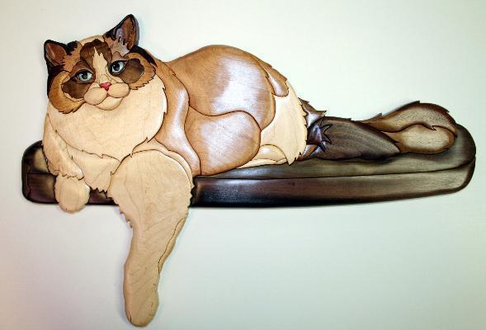  
 Рис. А.1. Изделие, выполненное в технике «интарсия»  
  
 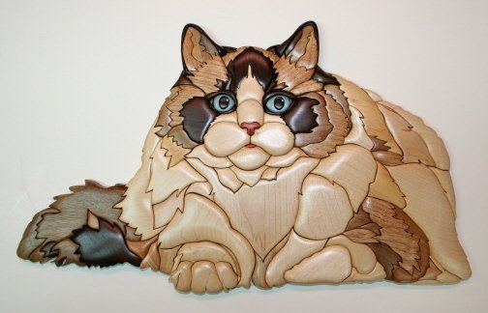  
 Рис. А.2. Изделие, выполненное в технике «интарсия»  
 Продолжение приложения А  
  
 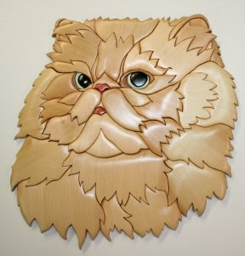 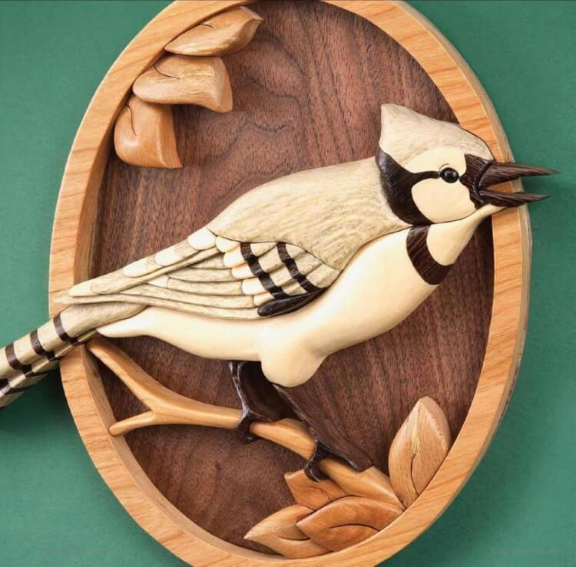  
 Рис. А.3. Интарсия по дереву Рис. А.4. Интарсия по дереву  
  
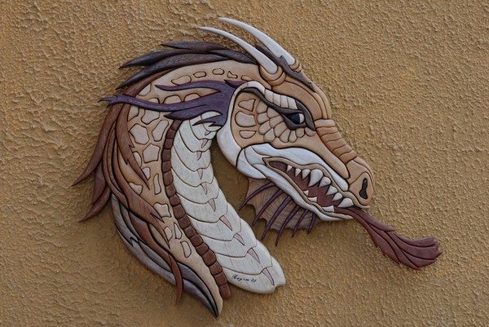  
 Рис. А.5. Работа, выполненная в технике «интарсия»  
  
  
 Продолжение приложения А  
   
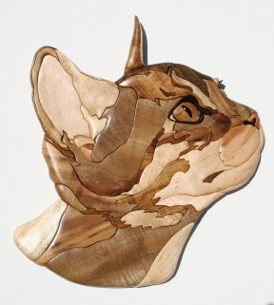 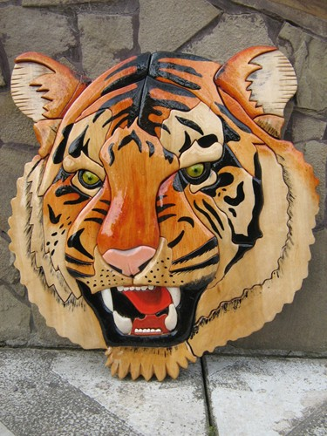  
 Рис. А.6. Интарсия по дереву Рис. А.7. Интарсия по дереву  
  
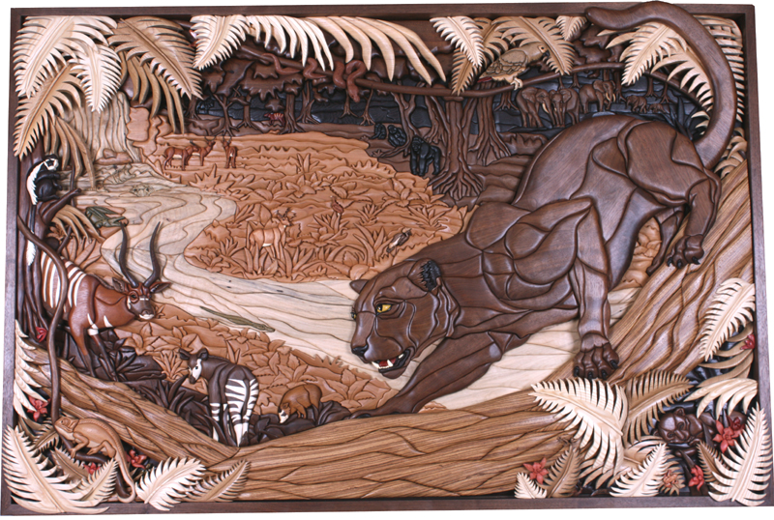  
 Рис. А.8. Картина, выполненная в технике «интарсия»  
  
 ПРИЛОЖЕНИЕ Б  
  
 Техника «маркетри»  
   
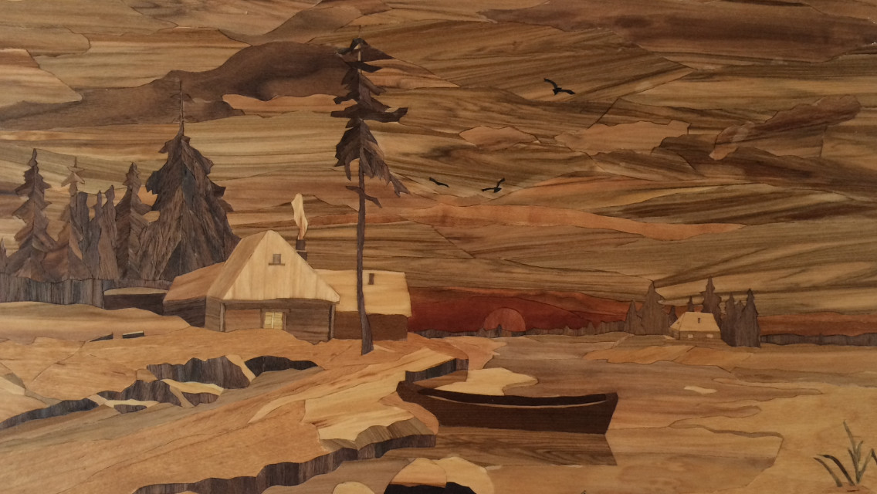  
 Рис. Б.1. Картина, выполненная в технике «маркетри»  
   
 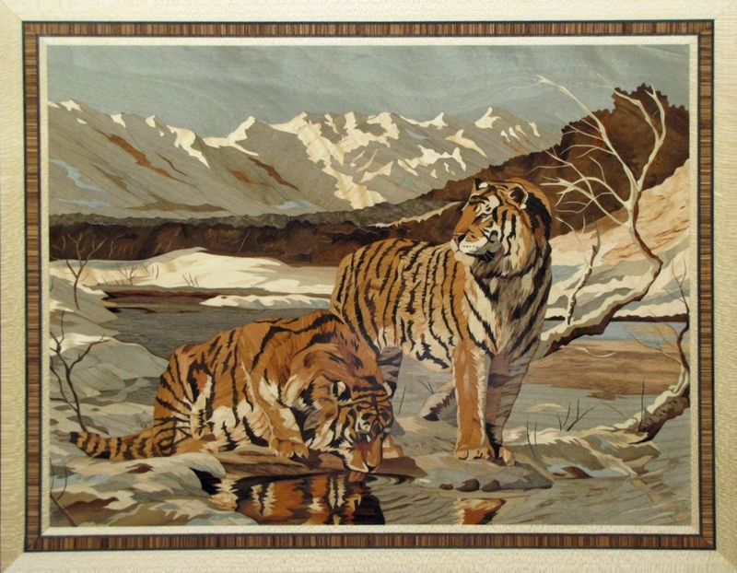  
 Рис. Б.2. Картина, выполненная в технике «маркетри»   
  
 Продолжение приложения Б  
  
 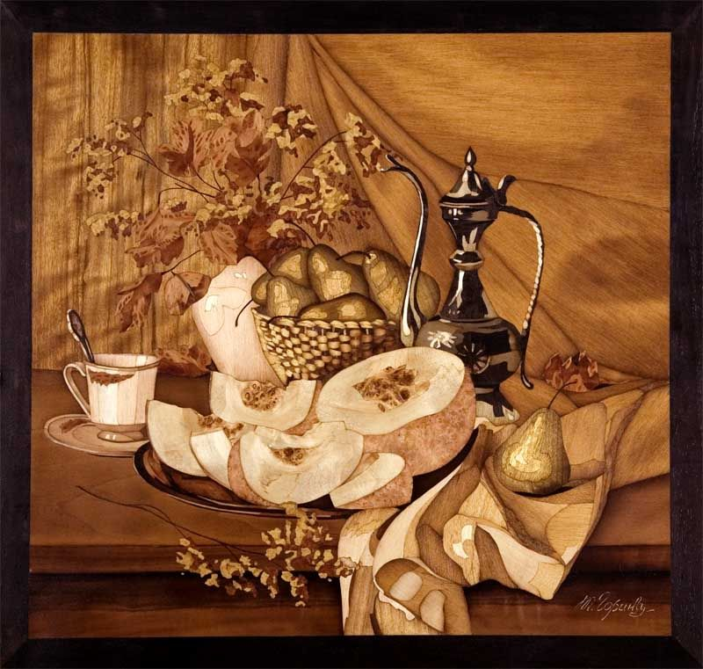  
 Рис. Б.3. Картина, выполненная в технике «маркетри»   
   
 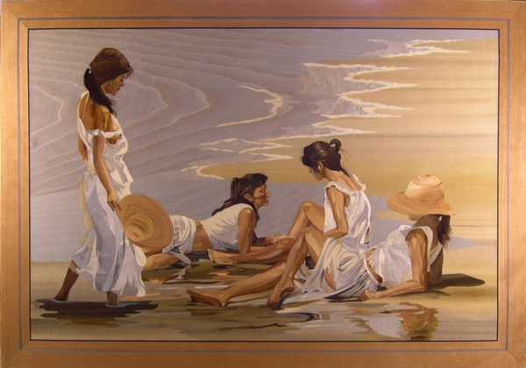  
 Рис. Б.4. Картина, выполненная в технике «маркетри»  
 ПРИЛОЖЕНИЕ В  
  
 Флорентийская мозаика  
  
 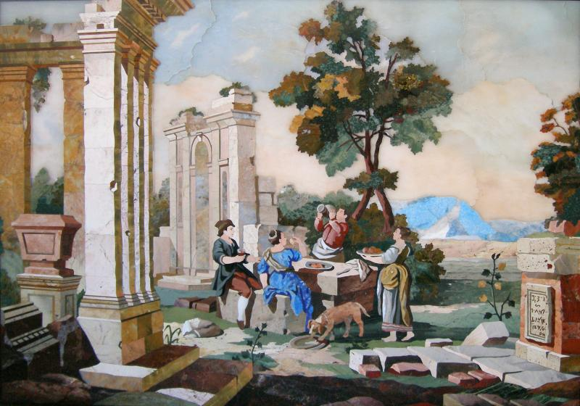  
 Рис. В.1. Флорентийская мозаика  
  
 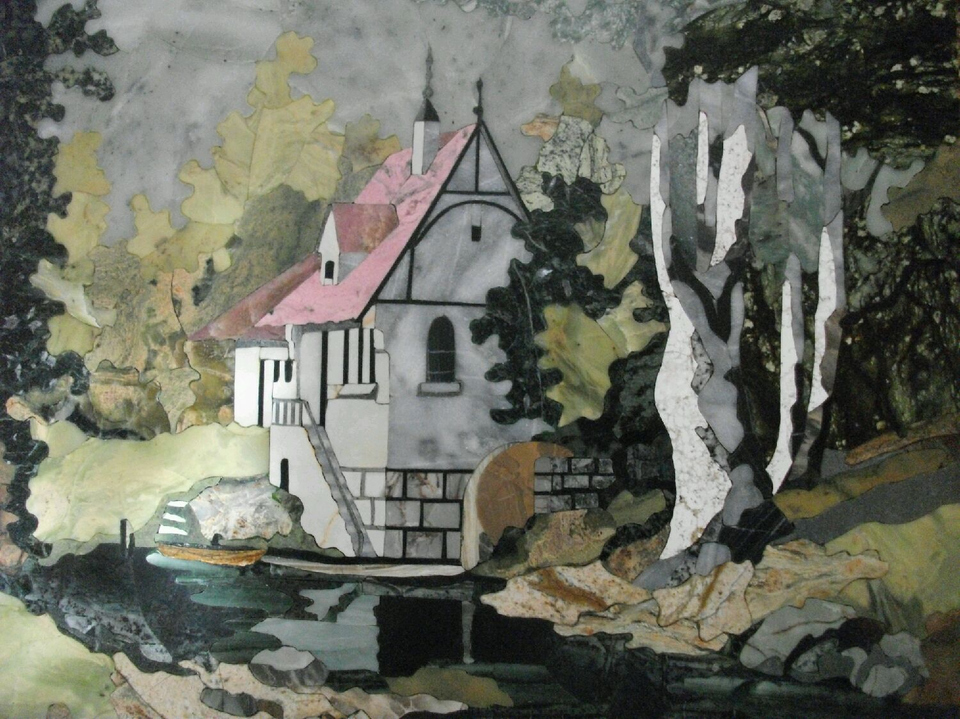  
 Рис. В.2. Флорентийская мозаика  
 ПРИЛОЖЕНИЕ Г  
  
 Схема для интарсии  
  
   
   
 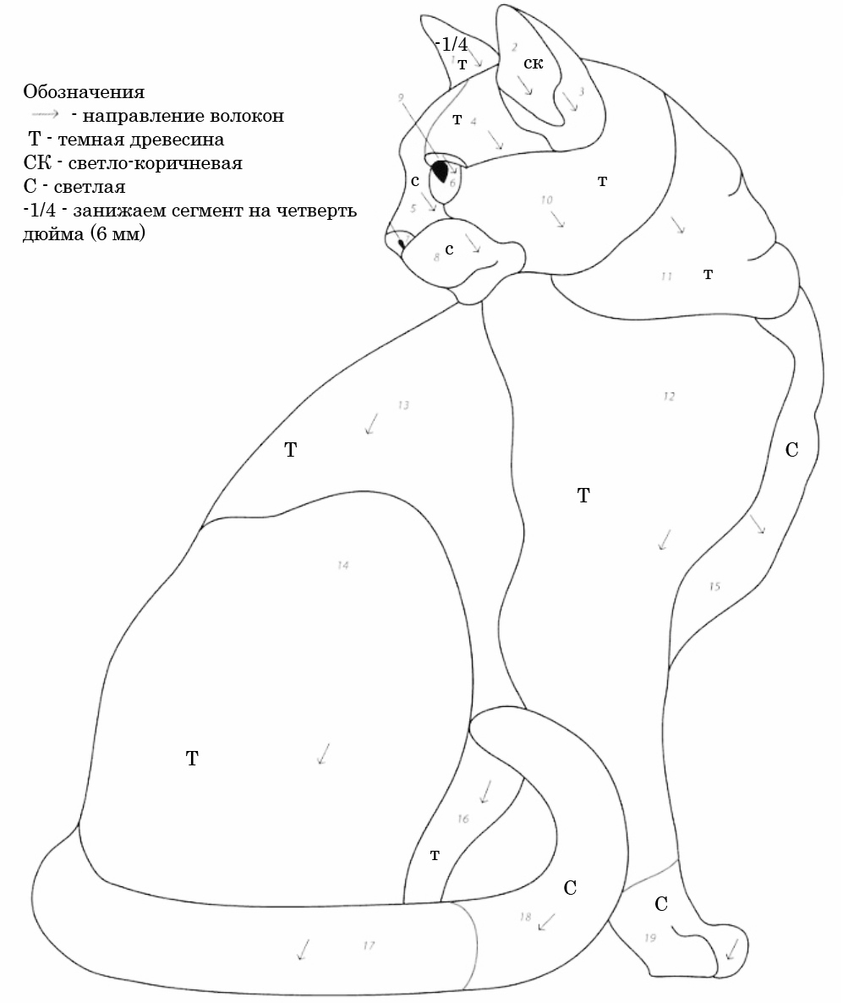  
 Рис. Г.1. Схема для интарсии по дереву  
  
  
  
   
 ПРИЛОЖЕНИЕ Д  
  
 Схема и этапы изготовления изделия  
  
  
  
  
 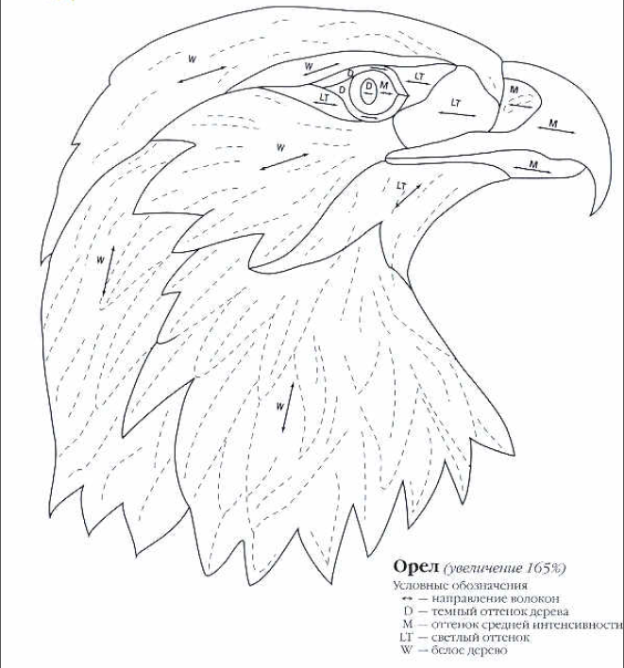  
 Рис. Д.1. Схема для интарсии по дереву «Орел»  
  
  
  
  
 Продолжение приложения Д  
  
 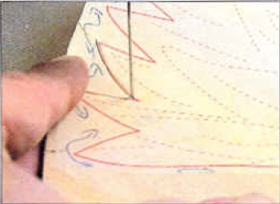 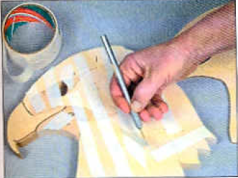   
 Рис.Д.2. Этап изготовления орла Рис. Д.3. Этап изготовления орла  
  
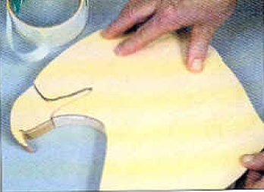 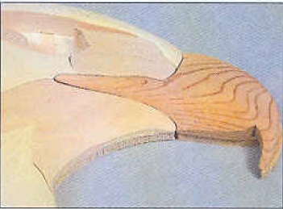  
 Рис. Д.4. Этап изготовления орла Рис. Д.5. Этап изготовления орла  
  
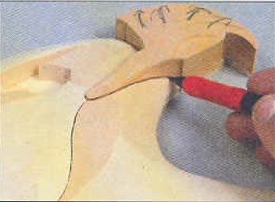 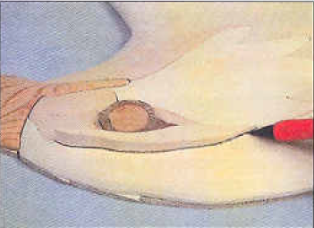   
 Рис. Д.6. Этап изготовления орла Рис. Д.7. Этап изготовления орла  
  
 Продолжение приложения Д  
  
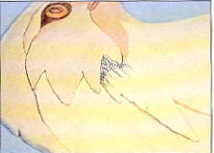 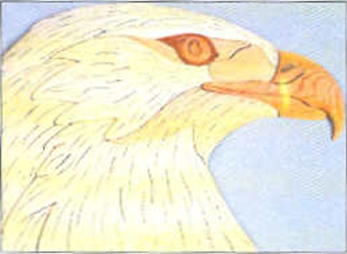  
 Рис. Д.8. Этап изготовления орла Рис. Д.9. Этап изготовления орла  
  
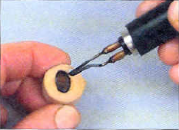 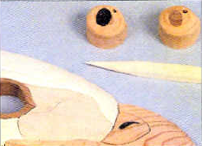  
 Рис. Д.10. Этап изготовления орла Рис. Д.11. Этап изготовления орла   
  
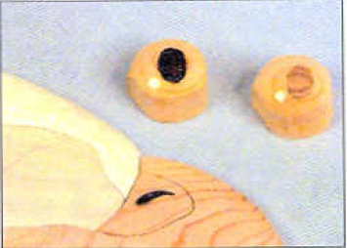 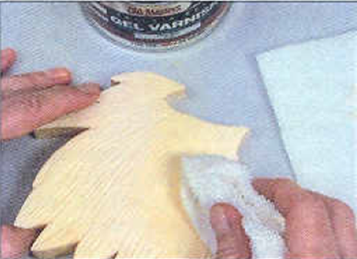  
 Рис. Д.12. Этап изготовления орла Рис. Д.13. Этап изготовления орла  
  
  
 Продолжение приложения Д  
  
 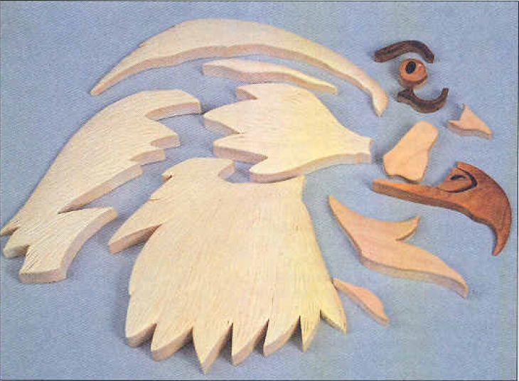   
 Рис. Д.14. Этап изготовления орла  
   
 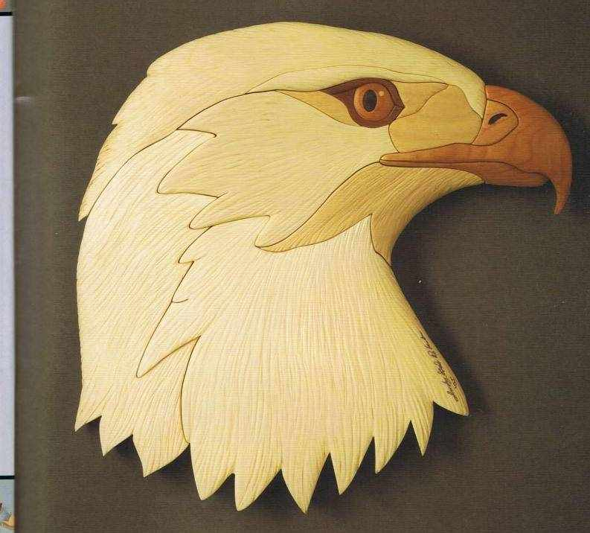  
Рис. Д.15 Изделие, выполненное по схеме «Орел», в технике «интарсия»  
   
  
 ПРИЛОЖЕНИЕ Е  
  
 Интарсия от Kenn Bennett  
  
 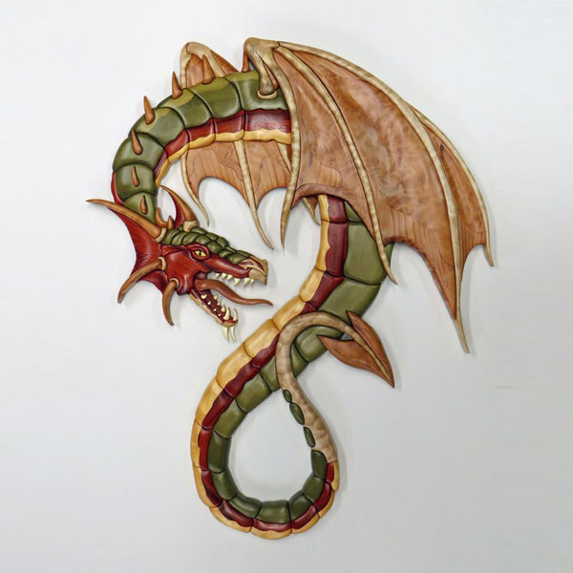 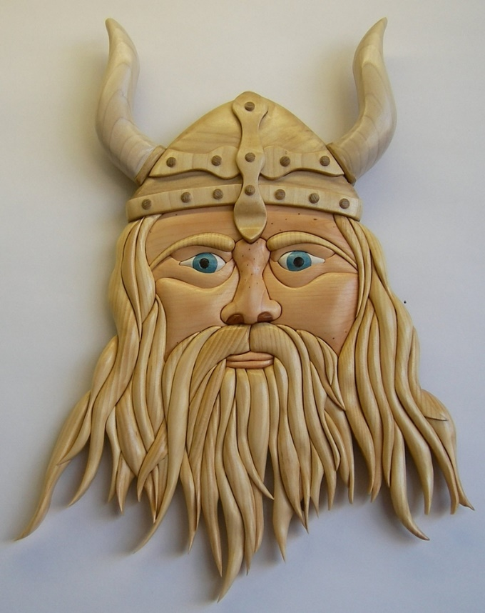  
 Рис. Е.1. Интарсия от Kenn Bennett Рис. Е.2. Интарсия от Kenn Bennett  
  
 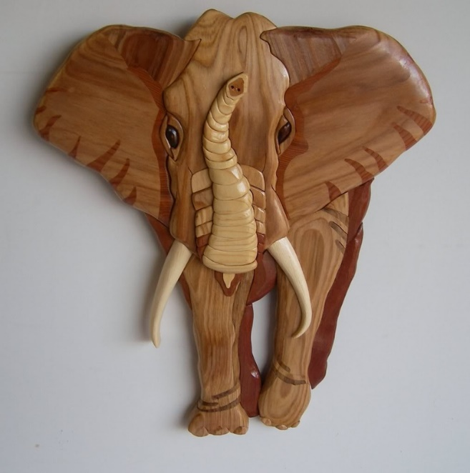 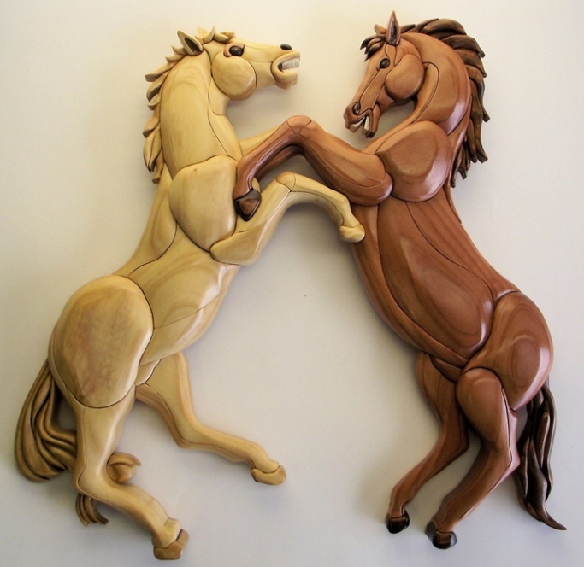  
 Рис. Е.3. Интарсия от Kenn Bennett Рис. Е.1. Интарсия от Kenn Bennett